МИНИСТЕРСТВО ОБРАЗОВАНИЯ И НАУКИ РОССИЙСКОЙ ФЕДЕРАЦИИ
ГОСУДАРСТВЕННОЕ ОБРАЗОВАТЕЛЬНОЕ УЧЕРЕЖДЕНИЕ ВЫСШЕГО ПРОФЕССИОНАЛЬНОГО ОБРАЗОВАНИЯ
НОВОСИБИРСКИЙ ГОСУДАРСТВЕННЫЙ ТЕХНИЧЕСКИЙ УНИВЕРСИТЕТ
КАФЕДРА ВЫЧИСЛИТЕЛЬНОЙ ТЕХНИКИ

Лабораторная работа №3 по дисциплине «Информационные сети» Адресация узлов в сетях. Сетевые адреса IPv6. Протокол NDP. SLAAC и DHCPv6.

Факультет: АВТФ
Студент: Бондаренко А.В., Фадеев В.А. Преподаватель: Симонов В. С.
Группа: АВТ-342

Новосибирск – 2025
Ход работы:
Пункт 1
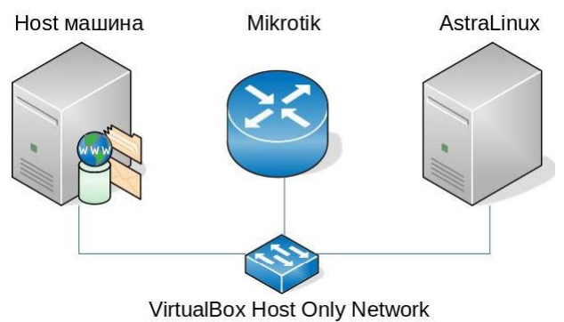
Необходимо собрать конфигурацию сети лабораторной работы, как на представленном ниже рисунке:

Рис. 1 – конфигурация сети для первой части лабораторной работы
Схема была собрана на основе предыдущей лабораторной работы.
Пункт 2
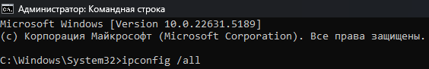
Рис. 2.1 – команда для вывода ip-адресов на Windows 11
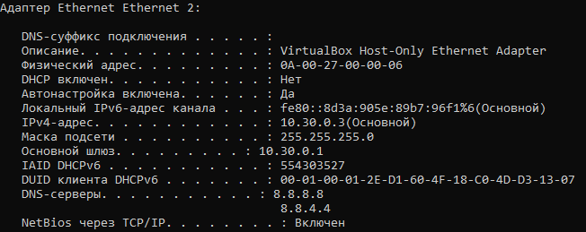
Рис. 2.2 – IPv6-адрес и MAC-адрес
IPv6-адрес хост-машины – fe80::8d3a:905e:89b7:96f1
MAC-адрес хост-машины – 0A:00:27:00:00:06
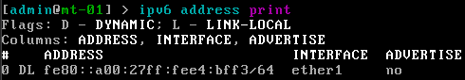

Рис. 2.3 – IPv6-адрес Mikrotik
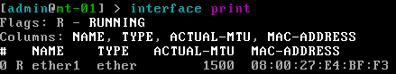
Рис. 2.4 – MAC-адрес Mikrotik
IPv6-адрес Mikrotik – fe80::a00:27ff:fee4:bff3
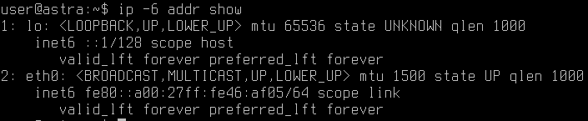
MAC-адрес Mikrotik – 08:00:27:E4:BF:F3
Рис. 2.5 – IPv6-адрес AstraLinux
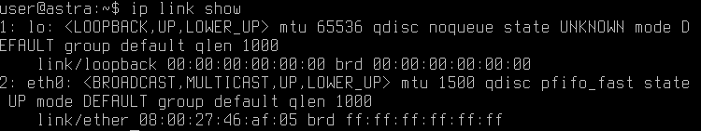
Рис. 2.6 – MAC-адрес AstraLinux
IPv6-адрес AstraLinux – fe80::a00:27ff:fe46:af05
MAC-адрес AstraLinux – 08:00:27:46:af:05

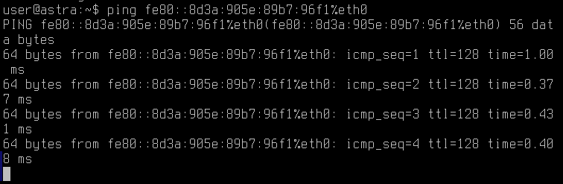
Пункт 3, 4

Рис. 3 – пинг с AstraLinux на Windows 11
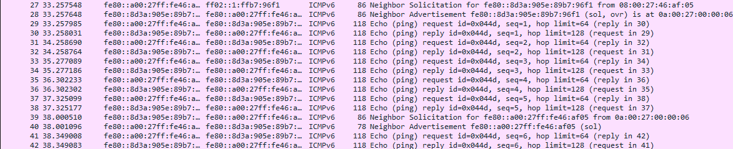
Рис. 4 – NDP-протокол и информация о соседях
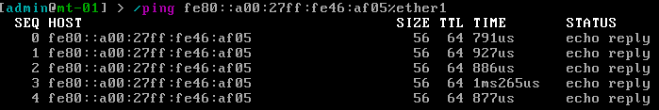
Пункт 5
Рис. 5.1 – Пинг с Mikrotik до AstraLinux
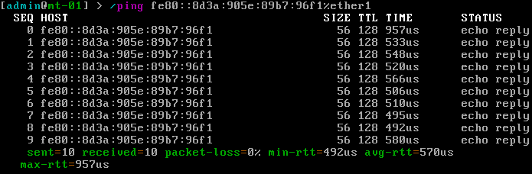
Рис. 5.2 – Пинг с Mikrotik до хост-машины
Рис. 5.3 – перехват сигнала при пинге с Mikrotik до AstraLinux
Рис. 5.4 – перехват сигнала при пинге с Mikrotik до хост-машины
Пункт 6
Добавляем статический IP-адрес на основе даты рождения:
Рис. 6.1 – добавление статического IPv6-адреса
advertise=yes — включает анонс префикса через Router Advertisement (RA).

Рис. 6.2 – Уменьшение интервала RA (для ускорения)
ra-interval=3s-10s — анонсы каждые 3-10 секунд (вместо стандартных 200).
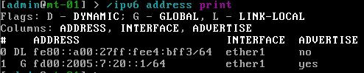
ra-delay=1s — уменьшает задержку перед отправкой.

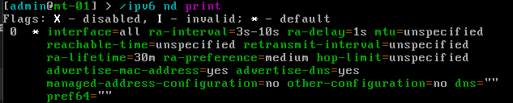
Рис. 6.3 – статический IP-адрес добавлен

Рис. 6.4 – интервал RA успешно уменьшен
Рис. 6.5 – статический IP в Wireshark
Пункт 7
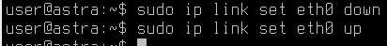

Рис. 7.1 – перезагрузка сетевого интерфейса
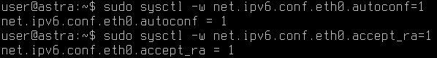
Рис. 7.2 – Включение автоматической настройки IPv6
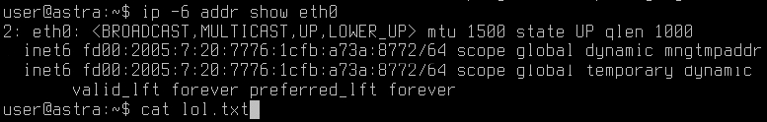
Рис. 7.3 – этапы назначения адреса по SLAAC
Рис. 7.4 – проверка адресов

Рис. 7.5 – ICMPv6-пакеты с запросом и ответом
Пункт 8

Включаем временные адреса с высоким приоритетом:
sudo sysctl -w net.ipv6.conf.eth0.use_tempaddr=2
Во втором случае:
sudo sysctl -w net.ipv6.conf.eth0.use_tempaddr=1
Определим назначенный IP-адрес:
ip -6 addr show eth0 | grep "scope global"

Вывод:
inet6 fd00:2005:7:20:7776:1cfb:a73a:8772/64 scope global dynamic mngtmpaddr
inet6 fd00:2005:7:20:7776:1cfb:a73a:8772/64 scope global temporary dynamic
Рис. 8.1 – временный адрес
При use_tempaddr=2:
Источником будет временный адрес (fd00:2005:7:20:7776:1cfb:a73a:8772).
При use_tempaddr=1:
Источником будет основной адрес (fd00:2005:7:20:1234:5678:abcd:ef12).
Пункт 9
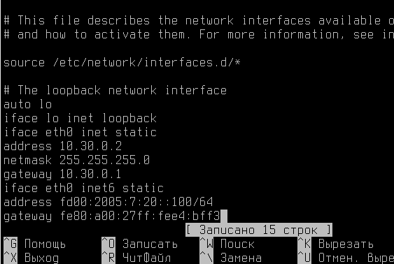
Рис. 9.1 – Удаление IPv6-адресов на MikroTik

Рис. 9.2 – добавление конфигурации
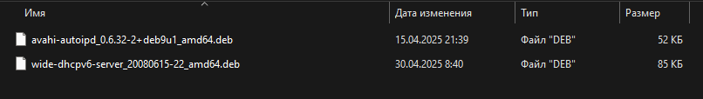
Рис. 9.3 – общая папка на хост-машине
Установка пакета и настройка DHCPv6 сервера:
sudo dpkg -i wide-dhcpv6-server_*.deb
subnet fd00:2005:7:20::/64 {
range fd00:2005:7:20::1000 to fd00:2005:7:20::2000;
option dhcp6.name-servers fd00:2005:7:20::1;
}
sudo systemctl start wide-dhcpv6-server
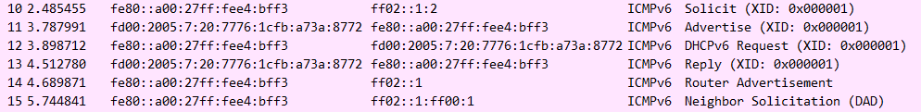
Рис. 9.4 – NDP процесс
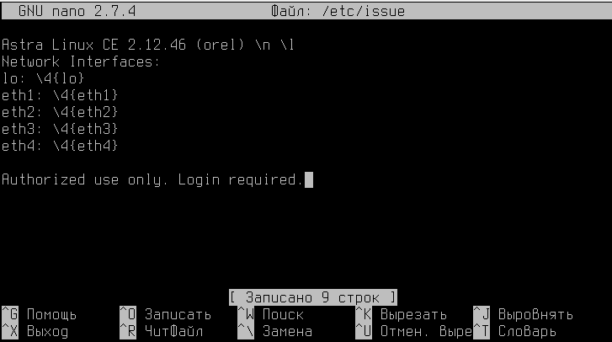
Пункт 10

Рис. 10.1 – настройка вывода ip-адресов
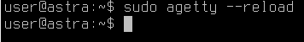

Рис. 10.2 – применение изменений
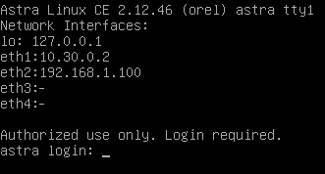

Рис. 10.3 – текстовая консоль
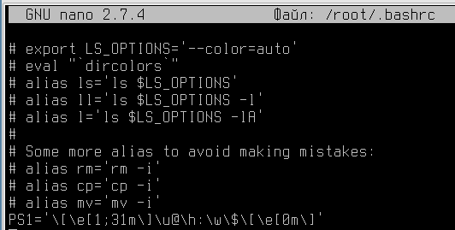

Рис. 10.3 – редактирование .bashrc
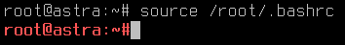
Рис. 10.4 – изменения применены
Пункт 11
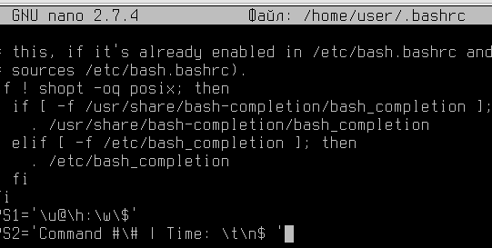

Рис. 11.1 – настройка приглашения для администратора

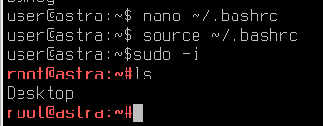
Рис. 11.2 – изменения применены
Пункт 12
Редактируем bash-файл, который:
a. Обрабатывает опции командной строки и ожидает в них получить следующие опции:
- -n - строка, содержащая описание узла
- ii. -s – требование установить новое значение, если оно отличается от заданного.
b. Получает текущее значение описания узла (pretty hostname) и выводит его на экра
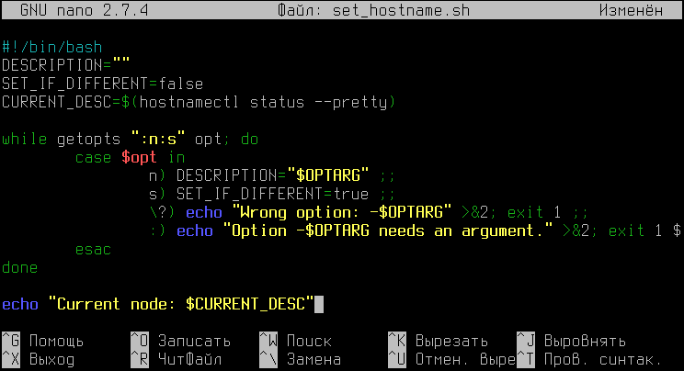
c. Если текущее значение описания узла не соответствует заданному, то устанавливает новое значение описания узла

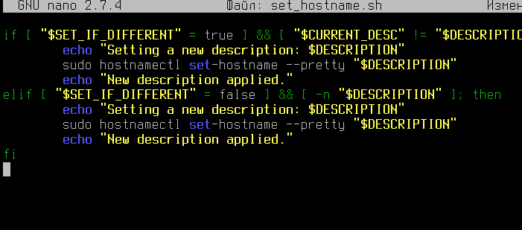
Рис. 12.1 – первая часть bash-скрипта

Рис. 12.2 – вторая часть bash-скрипта

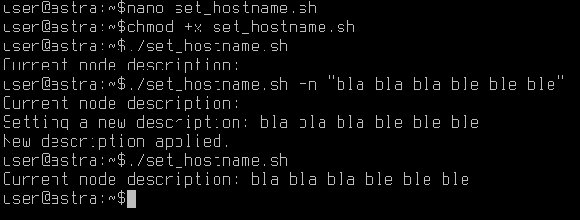

Рис. 12.3 – проверка работы bash-скрипта
Пункт 13
Рис. 13.1 – проверка прав доступа
Где:
-rwx------ - только владелец (root) может читать, писать и выполнять
1 - количество ссылок
Первый root - владелец
Второй root - группа
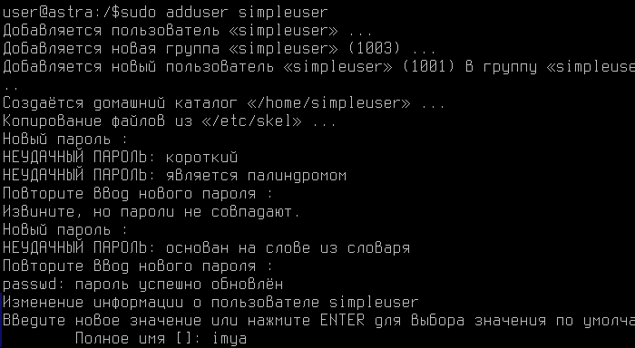
Пункт 14

Рис. 14.1 – добавление нового пользователя, часть 1



Рис. 14.2 – добавление нового пользователя, часть 2
Вывод
Были освоены:
- Работа с IPv6-адресацией
  - Определены link-local и глобальные адреса IPv6 для узлов сети.
  - Изучены форматы записи адресов (сокращенный/полный) и их типы (unicast, multicast).
  - Настроены статические IPv6-адреса на MikroTik и AstraLinux.
- Протокол NDP (Neighbor Discovery Protocol)
  - Анализированы этапы работы NDP:
    - Поиск MAC-адреса (Neighbor Solicitation/Advertisement).
    - Проверка уникальности адреса (DAD).
    - Обнаружение маршрутизаторов (Router Solicitation/Advertisement).
  - Захвачены пакеты NDP в Wireshark, продемонстрирована их структура.
- Автоматическая конфигурация (SLAAC)
  - Настроено автоматическое назначение IPv6-адресов через SLAAC.
  - Исследованы временные адреса (use_tempaddr=1/2) и их приоритеты.
  - Проверена генерация адресов на основе префикса (fd00:2005:7:20::/64).
- DHCPv6
  - Установлен и настроен DHCPv6-сервер на AstraLinux.
  - На MikroTik настроен DHCPv6-клиент для получения адреса.
  - Проанализированы этапы работы DHCPv6 (Solicit-Advertise-Request-Reply).
- Практические настройки
  - Создан BASH-скрипт для управления описанием узла (pretty hostname) с обработкой опций -n и -s.
  - Настроены права доступа к скрипту (только для владельца).
  - Создан пользователь с ограниченными правами.
- Инструменты анализа
  - Использован Wireshark для захвата и анализа:
    - NDP-пакетов (RA, RS, DAD).
    - DHCPv6-транзакций.
    - ICMPv6 (ping).
  - Применены фильтры для выделения нужных пакетов.
- Настройка окружения
  - Изменено приглашение командной строки для:
    - root (красный цвет имени).
    - Администратора (номер команды и время).
  - Настроен вывод IP-адресов интерфейсов в /etc/issue.

Реализованные этапы
- Развертывание сети в VirtualBox (Host-only режим).
- Назначение адресов: статических, SLAAC, DHCPv6.
- Тестирование связи: ping между узлами с анализом трафика.
- Документирование: контрольные вопросы по теории IPv6 и NDP.
Лабораторная работа позволила:
- Освоить принципы IPv6-адресации и автоматической конфигурации (SLAAC, DHCPv6).
- Научиться анализировать NDP и DHCPv6 на практике.
- Приобрести навыки настройки сетевых интерфейсов в AstraLinux и MikroTik.
- Закрепить умение работать с Wireshark для диагностики сети.
Результаты могут быть применены для:
- Настройки сетей с IPv6.
- Диагностики проблем автоконфигурации.
- Администрирования Linux- и MikroTik-устройств.

